SVG-виджеты для tcl/tk. Поддержка SVG-файлов. Часть III
Осуществилась моя мечта – при разработке gui на tcl/tk стало возможным простое использование картинок/иконки, хранящихся в svg-файлах:
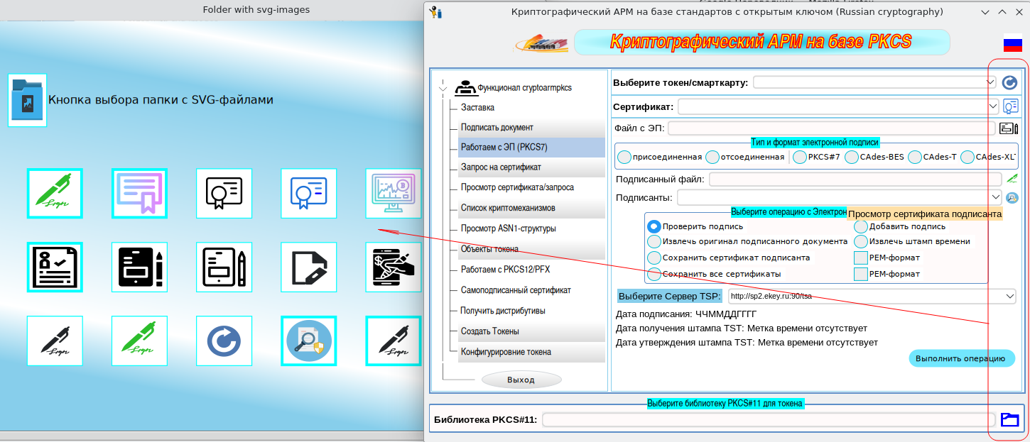

SVG-файлы (ССЫЛКА - https://habr.com/ru/companies/nanofl/articles/276519/ ) представляют собой текстовый файл с расширением .svg, содержащий XML-код, , описывающий изображения в виде геометрических примитивов: линий, кривых, фигур, текста и т. д. (ССЫЛКА - https://docs.aspose.com/svg/ru/net/what-is-an-svg-document/ ). Во второй половине 2000-х (2005-2008 г.г.) Матсом Бенгтссоном был разработан для tcl/tk пакет tkpath, который позволил создавать на холсте изображения векторной графики. Тогда же Матс Бенгтссон в рамках проект Coccinella приступил и к реализации пакета для работы с svg-файлами (с svg-xml кодом.). Пакет получил название svg2can. Из его названия следует, что он предназначался для размещения векторного графического изображения, описываемого xml-кодом, на холсте виджета tkp::canvas. К сожалению эта работа была прервана в самом начале, 29 ноября 2008 году (ссылка - https://habr.com/ru/articles/686060/ ) Матс Бенгтссон покинул наш бренный мир:

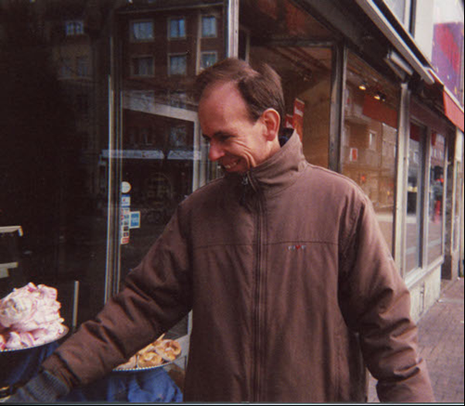

Незадолго до своей кончины Матс Бенгтссон написад (ССЫЛКА - https://thecoccinella.org/node/256.html ):

SVG graphics in Tk
Sun, 10/02/2008 - 14:46 — matben

SVG графика в Tk
Чт, 17 июля 2008 - 13:31
Только что выпущен пакет tkpath версии 0.3.0, который впервые добавляет в Tcl/Tk новый виджет холста, более соответствующей «современной» модели 2D-рисования на SVG .
Моя мотивация создания около 43 тысяч строк кода C только для этого виджета заключается в том, что он необходим для добавления SVG-графики на доску в Coccinella. Он (новый виджет холста) не претендует на звание полнофункционального средства просмотра SVG. На самом деле, пока нет поддержки перевода svg на tkpath, но поскольку я тщательно разработал виджет с учетом SVG, написать такой код не должно быть слишком сложно. SVG-графика действительно большая, и я не утверждаю, что поддерживаются (в tkpath) все ее возможности. Например, обрезка пока не поддерживается. Помните, что это все еще версия 0.3.0.
Для любопытных вы можете посетить страницу SourceForge , где можно найти несколько скриншотов и просмотреть полные исходные коды.
В этом послании для меня ключевой фразой стали слова «пока нет поддержки перевода svg на tkpath». И я взял на себя смелость устранить этот пробел. Это стало возможный, в первую очередь, из-за продуманности реализации svg-виджета холста tkp::canvas. Я еще раз повторю, слова написанные Матсом, с которыми я полностью согласен:
…пока нет поддержки перевода svg на tkpath, но поскольку я тщательно разработал виджет с учетом SVG, написать такой код сценария не должно быть слишком сложно.
И вот сегодня этот код для перевода xml-кода векторной графики в примитивы пакета tkpah написан. Это пакет svg2can версии 2.0.
Сразу оговорюсь, что рассматриваемые примеры, а также пакет svgwidgets (ССЫЛКА - https://habr.com/ru/articles/811873/ ), пакет svg2can и интерпретаторы tcl/tk с необходимыми пакетами можно найти на github-е (ССЫЛКА - https://github.com/a513/TkSVGwidgets ). После выхода первой статьи все они претерпели изменения.
В начале статьи я употребил выражение «при разработке gui на tcl/tk стало возможным простое использование картинок/иконки, хранящихся в svg-файлах». Посудите сами. После запуска интерпретатора tcl/tk и загрузки пакета svg2cam достаточно выполнить несколько команд, чтобы на холсте появилось изображение из svg-файла DocCat.svg:

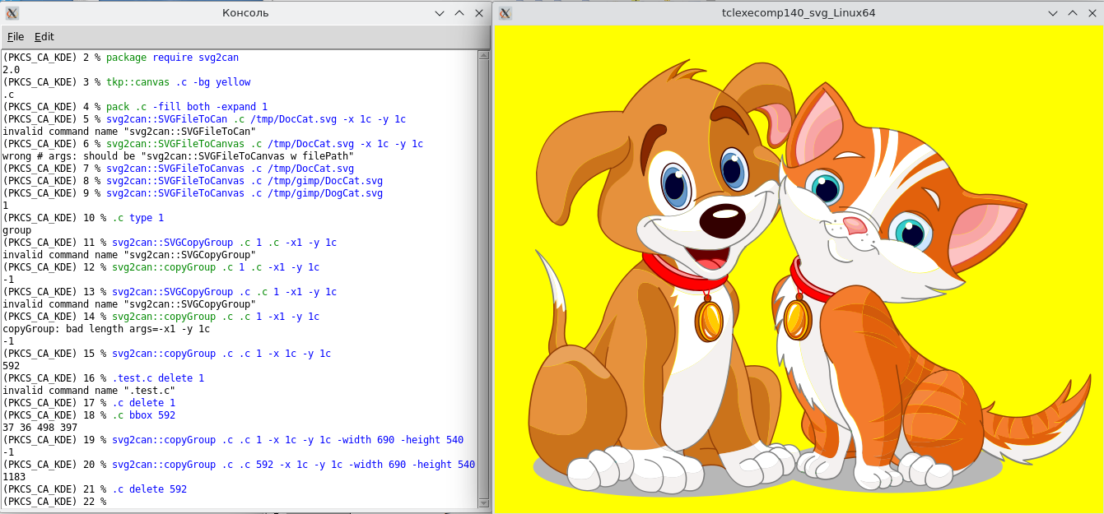

Вот эти команды tcl/tk:
%#Загружвем пакет svg2can
% package require svg2can
#Создаем окно проекта
% toplevel .t –bg cyan
.t
#Создаем холст tkp::canvas
% tkp::canvas .t.c -bg yellow -width 500 -height 450
.t.c
#Размещаем холст в окне
% pack .t.c -fill both
#Размещаем на холсте картинку из svg-файла
%svg2can::SVGFileToCanvas .t.c svgimages/DogCat.svg
1
% winfo class .win.c
PathCanvas
#Координаты картинки на холсте
%.t.c bbox 1
-2 -1 459 358
%

В данном примере для отображения на холсте картинки используется команда svg2can::SVGFileToCanvas

Команда SVGFileToCanvas имеет следующий формат:

svg2can::SVGFileToCanvas <tkp-холст> <путь к svg-файлу>

В хранилище проекта на github-е добавлена папка svgimages, где лежит несколько тестовых svg-файлов и, в частности изображение щенка с котенком (файл svgimages/DogCat.svg). Xml-код картинки необязательно должен храниться в файле, его можно задавать явно в виде константы или как значение tcl-переменной. В этом случае используется команда следующего вида:
%svg2can::SVGXmlToCanvas <path-холст> <xml-код>.

Команды svg2can::SVGFileToCanvas и svg2can::SVGXmlToCanvas при успешном выполнении возвращают идентификатор группы (далее просто группа), в которой сгруппированы все элементы картинки. Напомним, чтобы получить все элементы картинки, достаточно выполнить команду:

<холст с картинкой> children <группа>

Очевидно, что рисунок на холсте должен быть расположен в определенном месте и определенных размеров. Для этого служит команда клонирования группы:

%svg2can::copy <холст с картинкой> <новый холст> <группа> [<параметры>]

Эта команда клонирует заданную картинку (<холст с картинкой> и <группа>) на указанный холст (<новый холст>) и возвращает идентификатор группы на новом холсте. Естественно, что клонирование может производиться и в рамках одного холста. После клонирование, оригинал может быть (если он больше не потребуется) уничтожен:

<холст с картинкой> delete <идентификатор группы>

Место размещение клона на заданном холсте задается списком параметров:

-x <координата по оси X>
-y <координата по оси Y>
-width <ширина картинки>
-height <высота картинки>

Для примера клонируем нашу картинку, при этом уменьшим ее размеры в два раза и расположим справа от эталона. Характеристики оригиналы определим выполнив команду bbox:

<холст с картинкой> bbox <идентификатор группы>:

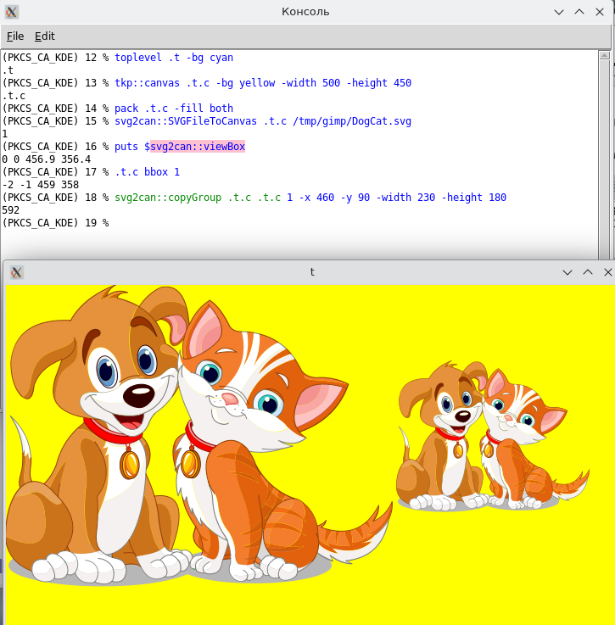

В первой части статьи (ССЫЛКА - https://habr.com/ru/articles/811873/ ) было рассмотрено использование svg-изображений в качестве иконок в svg-виджетах ibutton и cbutton (тип rect).

Для тестирования можно выполнить пример svgTestOrigToSVGWIDGET_Pack.tcl, а после запуска выбрать один из svg-файлов из папки svgimages:
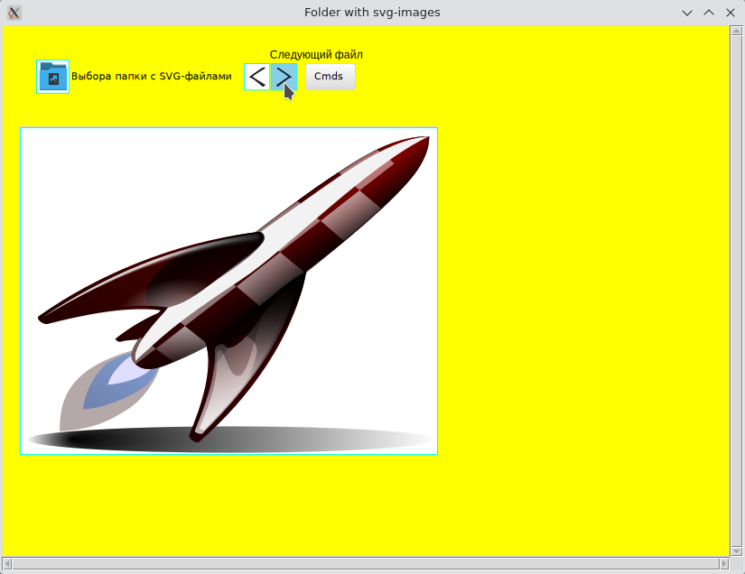

У меня на компьютере в папке /usr/share/icons можно найти много svg-файлов. Для их просмотра можно использовать тестовую утилиту examples/svgtesttocan.tcl:

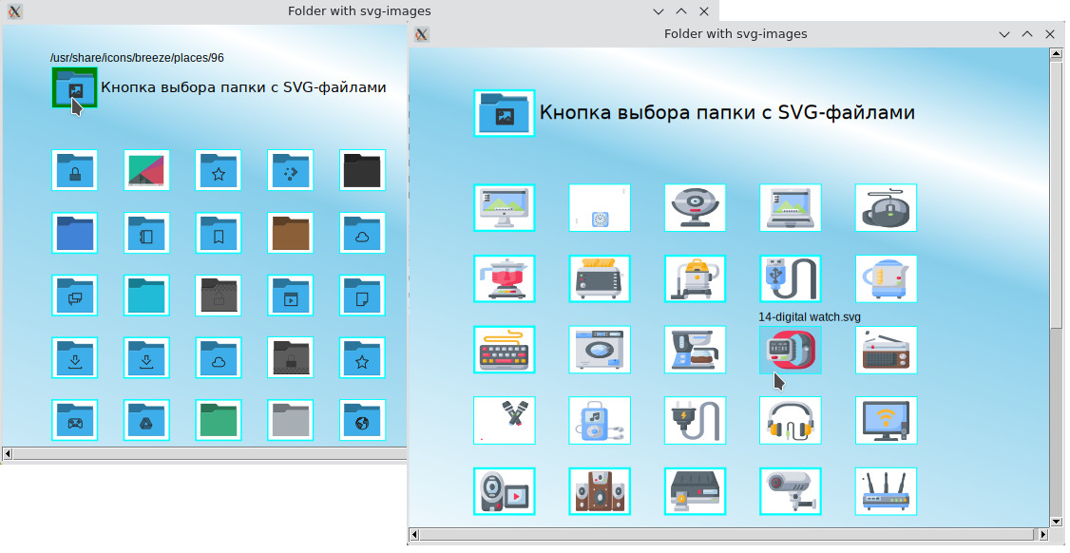

Пакет svg2can тестировался на платформах Linux, Windows и Android:

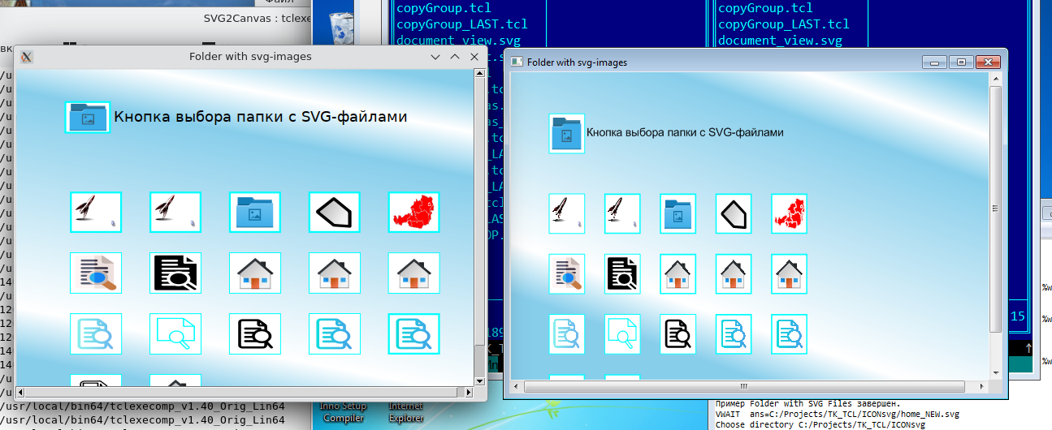

Пример examples/svgFileToCan.tcl демонстрирует применение трансформаций (перемещение, масштабирование, поворот, смешение по осям X и Y) к загруженной svg-картинке:

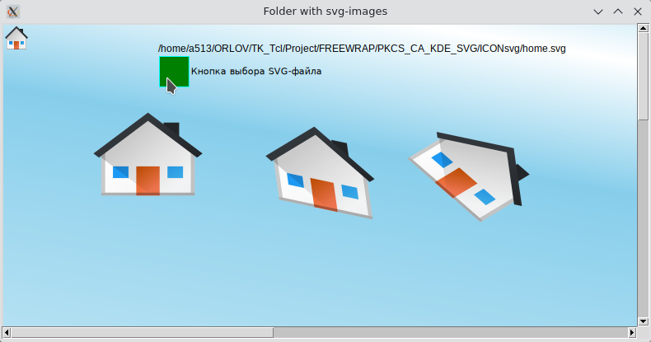

Есть еще одна команда для работы с svg-файлами:

svg2can::SVGFileToCmds <path-холст> <путь к svg-файлу>

Эта команда может использоваться при отладке, она ничего не размещает на холсте, а возвращает список генерируемых команд пакета tkpath, которые используются для отображения на холсте картинки из svg-файла.

В заключение, можно сказать, что перевод svg-файлов в tcl/tk, о котором писал Матс Бенгтссон, теперь есть.

Содержание
Часть I. SVG-виджеты для tcl/tk.
Часть II. SVG-виджеты для tcl/tk. Градиентная заливка и прозрачность.
Часть III. SVG-виджеты для tcl/tk. Поддержка SVG-файлов.

